Тема «Треугольник Петрова»
Куда поставить дамку черного цвета?
Как поймать в данной позиции черную дамку?

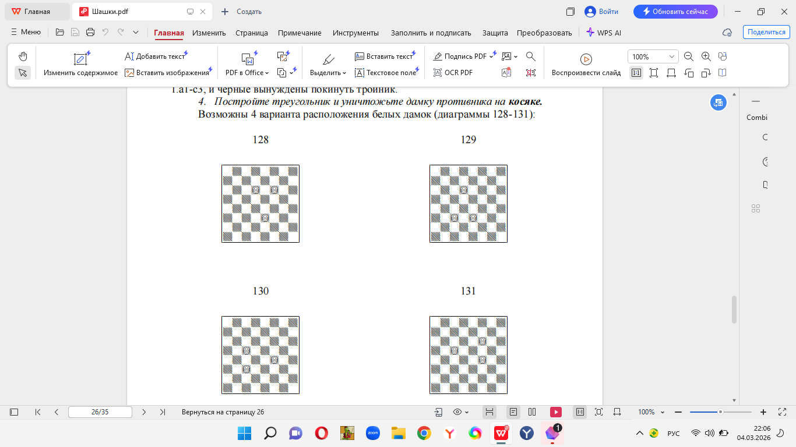

Тема «Оппозиция»
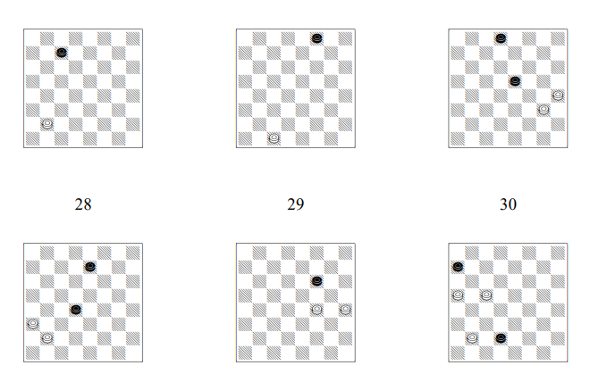
Как построить оппозицию белой шашкой?
Можно ли с помощью оппозиции поймать все черные шашки?

